

实 验 报 告

实验3-数字证书及其应用

（安全协议）

课程名称： | 信息系统安全
学生姓名： | 郭嘉豪
学生学号： | 201430611129
学生专业： | 软件工程
开课学期： | 2016-2017 第二学期

2016年5月

实验3-数字证书及其应用

（安全协议）

地 点： | B7 楼 | 133 房； | 实验台号：
实验日期与时间： | 2017年3月21号 |  | 评 分：
预习检查纪录： | 良好 |  | 实验教师： | 陈春华

实验过程与结果
- 同学间互发签名和加密邮件，截屏后的图片插入word中。要求邮件主题和内容能显示出你的姓名和学号，以及图中有明显的签名和加密标识。
- 签名邮件
下图为郭嘉豪向温昊煌发送签名邮件

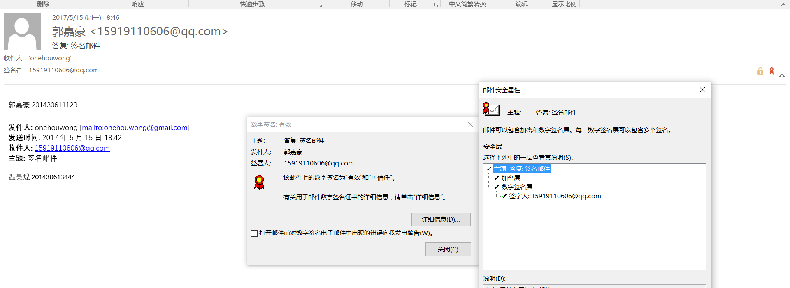
- 加密邮件
下图为郭嘉豪（15919110606@qq.com）向温昊煌发送加密邮件，由温昊煌截图。
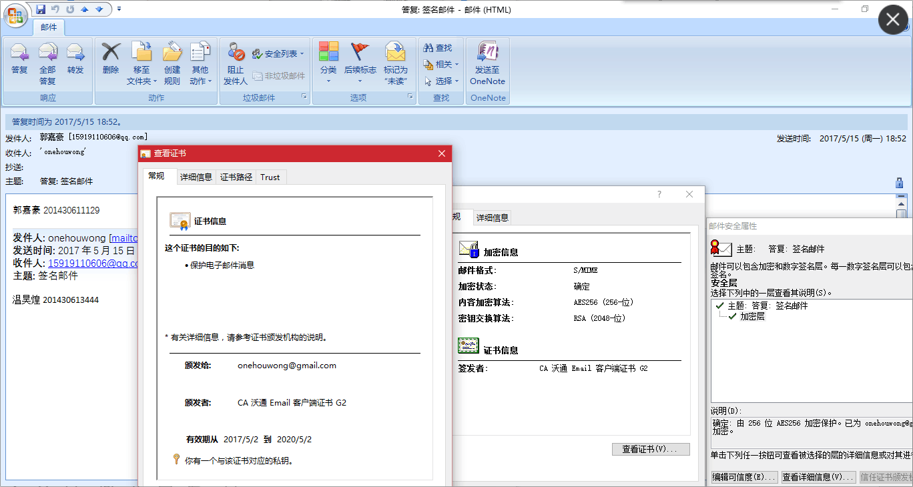

- 回答第五部分课上习题的4道题，与截屏图片存在同一个word中，以“班级+学号+姓名”命名。
  - 加密邮件与签名邮件有什么区别？
- 加密邮件的发送方需要拥有接收方的证书才能加密，接收方需要拥有证书的private key才能解密。
- 签名邮件的发送方需要拥有证书的private key才能签名，并附送证书在邮件中连同邮件内容一同送给邮件的接收方。
- 签名邮件用以自证身份，以及传递证书。
- 加密邮件用来传输加密内容并确保只有掌握证书private key的人才能阅读加密内容。
  - 随着中华人民共和国电子签名法的颁布实施，你认为签名电子邮件具有法律效力吗？
签名电子邮件当然拥有法律效力。它的原理可以确保签名者不可抵赖。
  - 为什么发送加密邮件需要对方的数字证书？其加密原理是什么？真的是使用接收方的公钥直接对邮件的内容进行加密吗？
发送方用接收方的数字证书的public key+RSA来加密将在AES中使用的secret，随后用对称的算法AES来加密邮件的内容。所以并不是真的用接收方的证书的public key直接对邮件的内容进行加密。
观察以下图片中的“内容加密算法”可以证实我的说法。
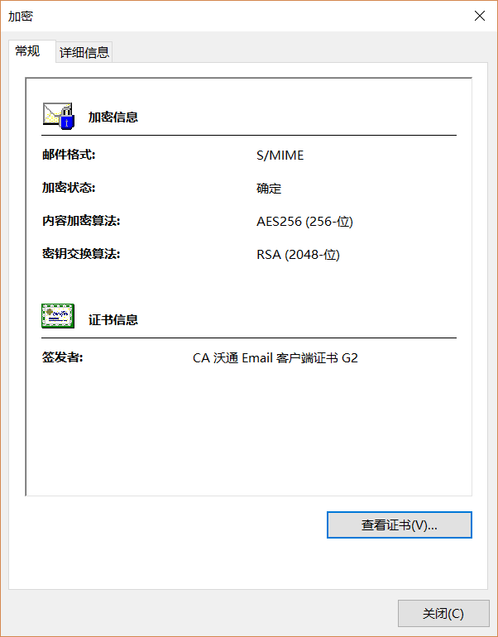
  - 能用他人的证书发送签名邮件吗？为什么？
不能用他人的证书发送签名邮件。因为没有办法知道他人的证书的private key，从而无法正确地加密邮件，对方接收到加密后的邮件以及附带的证书后，用证书上写着的public key是无法解密得到正确内容的。这样邮件的接收方就不会相信发送方是发送方所声称的人。
如下图所示，如果尝试使用别人的证书发送签名邮件，会导致如下图结果。
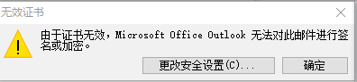

实验结论与思考题
本次实现十分有趣，我学到了以往从未接触过的加密邮件知识，这其中包括了authentication, consistency，non-repudiation，confidentiality。
非对称密钥和对称密钥的结合令人惊叹不已，巧妙地利用到各自的优点，从而取长补短，是一种伟大的设计思想。

